МИНИСТЕРСВО ОБРАЗОВАНИЯ И НАУКИ АМУРСКОЙ ОБЛАСТИ
Управление образования администрации Благовещенского района
Муниципальное автономное общеобразовательное учреждение
Сергеевская средняя общеобразовательная школа

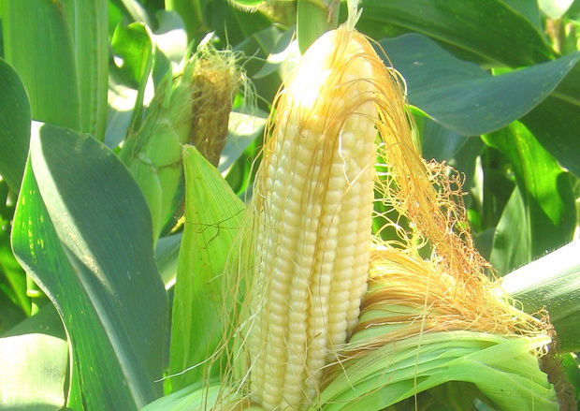

Тема Сравнительная оценка сортов сахарной кукурузы в условиях юга Амурской области.

Выполнил: Лукьянов Иван, обучающийся 7 класса
МАОУ Сергеевской СОШ Благовещенского района Амурской области
Руководитель:Бахмутова Марина Михайловна, учитель начальных классов Сергеевской СОШ

с. Сергеевка
2019 г

Содержание
Введение  1.Обзор литературы  1.1 История происхождения кукурузы  1.2 Морфологические особенности  1.3 Описание изучаемых сортов  1.4 Хозяйственное значение и применение кукурузы  2.Условия. Материал и методика проведения исследования  2.1 Условия  2.2 Материал  2.3 Методика проведения исследований  3. Результаты и их обсуждения  4.Выводы по опыту  Литература  Приложение | 3  4  4  5  5  6  8  8  8  9  10  13  14  15

Введение

В последние годы большую популярность среди продуктов питания приобретает кукуруза. Из выращиваемых разновидностей кукурузы в овощеводстве основной считается кукуруза сахарная, семена которой используются в пищу молочной спелости в варёном и консервированном виде. По вкусовым и питательным качествам, содержанию полезных веществ кукуруза занимает одно из лидирующих мест в овощеводстве. Но, к сожалению, многие люди употребляют в пищу зерно не сахарной кукурузы, а кормовой, которое очень отличается по вкусовым качествам от зерна сахарной кукурузы.

Цель: Провестисравнительную оценку сортов сахарной кукурузы в условиях юга Амурской области.

Задачи:
- Проведение фенологических и биометрических исследований сортов сахарной кукурузы.
- Учёт урожая и определение его структуры.
- Провести дегустационную оценку сортов сахарной кукурузы
- Выделение и рекомендации высокоурожайных сортов для выращивания в личном подсобном хозяйстве и КФХ.

Глава 1. Литературный обзор
1.1. История происхождения кукурузы
Кукуруза (или маис) – самое древнее культурное растение, существующее в мире. При раскопках в Мехико была найдена пыльца кукурузы, возраст которой 55 тысяч лет!
Химический состав кукурузы почти полностью удовлетворяет потребности человека в питательных веществах.
Современные исследования показали, что в этом злаке содержатся такие самые важные витамины, как А, В, С, Е, фолацин (В9), ниацин (В3), тиамин (В1). В маисе большое количество калия, магния и даже имеется золото. Кроме того, в кукурузе большое количество клетчатки и совсем нет клейковины, в отличие от таких злаков, как рожь или пшеница, что имеет большое значение для питания больных.
Интересно, что у кукурузы так и не найдены дикорастущие предки – она как будто бы всегда была окультуренной. И это ещё не самое удивительное в кукурузе – самая большая её загадка состоит в том, что это растение не способно расти без человека! Оно не может размножаться самосевом и одичать – созревший початок кукурузных зёрен, если его не уберут человеческие руки просто упадёт на землю и сгниёт, не дав «потомства».
Чтобы кукуруза размножалась, необходимы заботливые человеческие руки. Скажем, рис или пшеница могут расти сами по себе – их семена будут разноситься животными. Но вот кукуруза, сама без участия человека, не способна к размножению. Кукуруза – это подарок, который сделал человечеству бог Кукулькан. В древних ацтекских мифах эта версия находит своё подтверждение. Согласно легендам, кукуруза – дар самого «главного» бога Кетцалькоатля. Это был поистине волшебный дар, ибо вырастить кукурузу достаточно просто, а одним лишь початком можно наесться на целый день. А в климатических условиях Центральной и Южной Америки урожай можно снимать четыре раза в год!
Полезная и питательная кукуруза быстро стала основой питания древних индейцев, разошлась по обоим американским материкам и послужила причиной развития и укрепления самых загадочных и древних цивилизаций – майя, ацтеков, альмеков. Самые первые земледельцы выращивали богатые урожаи маиса и учились готовить из него разнообразные блюда. Кукурузу варили, жарили, пекли, из неё изготавливали муку, и даже вино. А листья и стебли кукурузы шли на различные бытовые нужды – ими наполняли матрасы, использовали для производства одежды и обуви.
Великая кукурузная империя щедро поделилась своими плодами с Европой. Когда Колумб открыл Америку, среди прочего он позаимствовал на новом материке и семена кукурузы. Кукуруза появилась при испанском дворе, а затем оказалась и во Франции, Португалии, Италии.
Питательные и полезные зёрна пришлись по вкусу и богачам и беднякам. Из Европы кукуруза попала в Индию и Китай.
В России кукуруза появилась ещё в 17 веке. Но широкое распространение получила только в южных областях – в северных краях кукуруза не успевает созреть в наших климатических условиях.
1.2. Морфологические особенности кукурузы
Кукуруза (лат.Zea) – род семейства Злаки (Poaceae), включающий шесть видов. Однако в культуре род представлен единственным видом Zeamays, культивируемым по всему миру в промышленных масштабах и являющимся важной пищевой, кормовой и технической культурой.
Кукуруза является однолетним, однодольным, однодомным, перекрёстно опыляемым, раздельно полым растением с мужскими и женскими цветками, сгруппированными в соцветия (метёлка и початок) на одном и том же растении.
Кукуруза имеет мочковатую корневую систему, нитевидные корни которой в зависимости от сложившихся условий проникают довольно глубоко в почву и обеспечивают растение водой со значительной глубины. Основная часть тонких корней расположена в пахотном слое почвы до глубины 20 см и распространена в стороны от стебля до 1 м и более.
Образование корневой системы кукурузы зависит не только от сорта, но и от температуры и влажности почвы. Скороспелые низкорослые сорта не развивают корневую систему до такой глубины и так широко по окружности, как высокорослые позднеспелые сорта.
Кукуруза имеет прямой гладкий стебель высотой 0,6-5 м и более, толщиной 2-7 см, внизу более толстый, чем сверху, цилиндрический. Высота стебля растения в определённых условиях возделывания кукурузы является показателем скороспелости сорта, но она зависит от условий вегетации (от температуры и, особенно, количества осадков в период вымётывания соцветий), от густоты посева, длины светового дня и иных факторов.
1.3. Описание изучаемых сортов
Сорт кукурузы сахарной «Утренняя песня».
Включен в Госреестр по Российской Федерации для садово-огородных участков, приусадебных и мелких фермерских хозяйств. Рекомендуется для использования в свежем и консервированном виде. Раннеспелый.Растение высотой 140-142 см, число листьев — 12, надземных узлов — 7, высота заложения нижнего початка 26-36 см. Початок цилиндрической формы, длиной 17 см, с 12-14 рядами зерен. Масса кондиционного початка 196-212 г. Кожица зерна нежная, окраска желтая. Вкусовые качества вареной и консервированной продукции хорошие. Масса 1000 зерен 274-283 г. Урожайность чистых кондиционных початков 76 ц/га. Ценность сорта: стабильная урожайность, раннее формирование урожая.
Сорт кукурузы « Лакомка 121».
Кукуруза Лакомка – кустящееся среднерослое растение. Высота побегов достигает 1,5 м. Початки с зернами имеют слабоконическую форму. Длина початков варьируется в пределах от 15 до 18 см, средняя масса – от 170 до 230 г.Зерна крупные, вкусные, сахаристые, быстро варятся. Цвет созревших зерен желтовато-оранжевый, кожура нежная, тоненькая. Быстрота созревания зерен и их отменный вкус – основные преимущества кукурузы сорта Лакомка 121. Зерна универсального применения могут использоваться в пищу в свежем или вареном виде. Не теряют вкусовых качеств при заморозке. Используются в промышленных масштабах для консервирования.
Сорт кукурузы «Мечта гурмана».
Включен в Госреестр по Российской Федерации для выращивания в ЛПХ. Рекомендуется для использования в свежем и консервированном виде. Растение высотой 168-190 см, число листьев — 12-16, надземных узлов — 9-10, высота заложения нижнего початка 65-70 см.Початокслабоконической формы с 18-20 рядами зерен, длиной 18-20 см. Масса кондиционного початка 230 г. Кожица зерна нежная, окраска желто-оранжевая. Вкусовые качества вареной и консервированной продукции хорошие. Масса 1000 зерен 165-180 г. Урожайность чистых кондиционных початков 0,6-1,2 кг/кв.м.
Сорт кукурузы «Кубанский сахарный».
Включен в Госреестр по Российской Федерации для выращивания в ЛПХ. Рекомендуется для использования в свежем и консервированном виде. Раннеспелый. Растение высотой 180-200 см, число листьев — 13-14, надземных узлов — 12, высота заложения нижнего початка 45-50 см.Початокслабоконической формы с 10 рядами зерен, длиной 16-20 см. Масса кондиционного початка 230 г. Кожица зерна нежная, окраска желто-оранжевая. Вкусовые качества вареной и консервированной продукции хорошие. Масса 1000 зерен 280 г. Урожайность чистых кондиционных початков 92-116 ц/га.
Сорт кукурузы « Медовая принцесса».
Раннеспелый, высокоурожайный сорт. Растение высотой 120-140 см. Початок крупный, массой 200-250 г, ровный, золотистого цвета. Зерно крупное, нежное, очень сочное и сладкое. Используется в свежем и консервированном виде, а также для заморозки (после размораживания не теряет вкусовые качества)
1.4. Хозяйственное значение и применение кукурузы.
Кукуруза – культура высокой продуктивности и разностороннего производства. Ни одно другое растение не имеет такого обширного и разнообразного применения.
Богатство и разнообразие химического состава зерна кукурузы обусловливают высокую пищевую ценность этой культуры.
Зерно кукурузы широко используется в пищевой промышленности. Из него изготавливают муку, крупу, кукурузные хлопья и другие продукты питания. Кукурузная мука используется в качестве примеси к пшеничной и ржаной муке для выпечки хлеба и кондитерских изделий.
Большой популярностью пользуется у населения консервированная сахарная кукуруза и замороженные початки. Пищевой промышленностью в настоящие время выпускается более 250 изделий из кукурузы, в том числе пудинги, печенье, торты, шоколад, безалкогольные напитки, вина и т.д.
Кукуруза используется в пищу, в виде вареных початков в молочной спелости; из кукурузного зерна изготовляются различного рода каши, супы, запеканки, паштеты и т.д.
Кукуруза служит отличным сырьем для перерабатывающей промышленности. Из кукурузного зерна вырабатывается крахмал, спирт, глюкоза, патока, добывается высококачественное масло, используемое в пищу и для технических целей.
Из кукурузного масла вырабатывается витамин Е, широко используемый для лечебных целей. Кукурузное зерно используется также для изготовления аскорбиновой и глютаминовой кислот. Экстракт или настой из столбиков употребляется в медицине. Кукурузные стебли, початки и обвертки широко используются в строительной и химической промышленности; из них вырабатывают бумагу, линолеум, вискозу, изоляционные прокладки, активированный уголь, искусственную пробку, кинопленку, анестезирующие средства и многое другое.

Глава 2. Условия. Материал. Методика.

2.1 Условия
Опыт проводился на учебно-опытном участке МАОУ Сергеевской СОШ.
Благовещенский район расположен в юго-западной части южного внутриобластного района Амурской области, входит в состав Благовещенской системы расселения с центром в г. Благовещенск. Климат Благовещенского района характеризуется теплым и влажным летом с высокими летними паводками из-за дождей, относительно сухой и прохладной осенью, малоснежной суровой зимой и весной, когда сильные ветры сдувают остатки снежного покрова, оголяя поля и вызывая дефляцию почв.
Особенности климата связаны с расположением Благовещенского района в пределах Зейско-Буреинской равнины, на пограничной территории, подверженной воздействию двух климатических влияний - океанического (муссонного климата) и материкового (континентального климата). Границы влияния океанического и континентального климатов подвижны, что сказывается в чередовании засушливого и влажного периодов, а также в изменении их продолжительности в разные годы. При этом одни и те же участки в засушливые годы страдают от засухи, а в годы с большим количеством осадков бывают излишне увлажнены. Наибольшее количество осадков (до 80%) выпадает в июле - августе (иногда в первой декаде сентября). Для территории Благовещенского района характерна сильная инсоляция в течение всего года.
Абсолютный максимум температуры 40°, средний максимум температуры 26°, абсолютный минимум температуры - 43°, средний минимум температуры - 27°. Продолжительность безморозного периода 128 дней. Мощность снежного покрова 20-30 см. Среднегодовая относительная влажность воздуха менее 70 %. Температура воздуха в июле около 21°, Температура воздуха в январе около - 25°. Продолжительность устойчивого снежного покрова 151 дней.
Опытный участок расположен в овощном севообороте.
Почва суглинисто-песчаная,участок ровный, находится перед зданием школы, защищён от ветра.Засорён слабо. Из сорняков встречаются лебеда, предшественник сидераты.

2.2 Материал
Материалом для опыта послужили 5 раннеспелых сортов сахарной кукурузы «Лакомка 121», «Медовая принцесса», «Кубанская сахарная», «Мечта гурмана», «Утренняя песня».
За стандарт взят сорт «Лакомка 121», т.к.он широко районирован на территории нашей области.
Опыт закладывался по следующей схеме:
1.Кубанская сахарная
2.Утренняя песня
3.Медовая принцесса
4.Мечта гурмана
5.Лакомка 121
2.3 Методика проведения исследований
Повторность в опыте трёхкратная. Размещение вариантов систематическое. Площадь 1 делянки составляла 5,4м.кв.Агротехника в опыте общепринятая для кукурузы на зерно в южной зоне Амурской области. Способ посева: однострочный широкорядный с междурядьями 70 см.
В работе использовалась Методика государственного сортоиспытания сельскохозяйственных культур, под ред. И.И. Бакшеева выпуск четвёртый. Биометрические измерения проводили в третьей декаде августа. Схема опыта представлена в таблице 1.
Таблица 1- Схема расположения вариантов в опыте
I Iповторность | IIIповторность | IIII повторность
ККубанская сахарная | ММедовая принцесса | УУтренняя песня
УУтренняя песня | ЛЛакомка 121 | ММечта гурмана
ММедовая принцесса | УУтренняя песня | ККубанская сахарная
ММечта гурмана | ККубанская сахарная | ЛЛакомка 121
ЛЛакомка 121 | ММечта гурмана | ММедовая принцесса

3 . Результаты и их обсуждения
Посев кукурузы проводили 20 мая.В течение всего периода 2019 года – с момента посева и до уборки урожая, проводили необходимые полевые работы и наблюдения. Почва была подготовлена с осени. Перед посевом весной участок проборонили, выровняли и разбили делянки. Посеяли кукурузу 20 мая. Частичные всходы появились 3-5 июня. Массовые всходы появились 12-14 июня. Май и первая декада июня были холодные.
За растениями тщательно ухаживали: рыхлили землю, пололи сорняки.
Вели наблюдения за погодой,проводили фенологические наблюдения за растениями.
Фенологическое развитие сортов кукурузы Таблица 1
Сорт | Посев | Всходы | Выбрасывание метелки | Цветение | Молочная спелость | Восковая спелость | Полная спелость
Утренняя песня | 20.05 | 03.06 | 09.07 | 16.07 | 05.08 | 27.08 | 03.09
Медовая принцесса | 20.05 | 05.06 | 10.07 | 20.07 | 07.08 | 27.08 | 03.09
Мечта гурмана | 20.05 | 03.06 | 11.07 | 21.07 | 10.08 | 30.08 | 04.09
Лакомка 121 | 20.05 | 03.06 | 09.07 | 16.07 | 07.08 | 28.08 | 04.09
Кубанская сахарная | 20.05 | 05.06 | 10.07 | 21.07 | 08.08 | 29.08 | 04.09

Общие биометрические показатели растений кукурузы Таблица 2
№п/п | Сорт | Средняя высота  1 растения, см | Количество  листьев  шт. | Средний вес  1 початка, г
1 | Утренняя песня | 260 см | 12 | 236 г
2 | Медовая принцесса | 256 см | 10 | 266 г
3 | Мечта гурмана | 233 см | 12-16 | 170 г
4 | Лакомка 121 | 246 см | 12 | 210 г
5 | Кубанская сахарная | 245 см | 13-14 | 253 г
Важным признаком, характеризующим сорт, является высота и средний вес одного растения. Средняя высота у всех изучаемых сортов более 240 см. Наименьшая высота отмечена у сорта Мечта гурмана 233 см, наибольшая у сорта Утренняя песня 260 см.
Самые тяжеловесные растения формируют сорт кукурузы Медовая принцесса (266 г), Кубанская сахарная (253 г). Самым легковесным оказался сорт кукурузы Мечта гурмана (170 г).
Биометрические параметры листьев кукурузы Таблица 3
№ п/п | ССорт | ДДлина листа, см | ШШирина листа, см | ППлощадь листа, см
11 | УУтренняя песня | 774 см | 99 см | 6666 см
22 | ММедовая принцесса | 886 см | 77 см | 6602 см
33 | ММечта гурмана | 776 см | 88,3 см | 6630.8 см
44 | ЛЛакомка 121 | 882 см | 88,8 см | 7721.6 см
55 | ККубанская сахарная | 774 см | 77,5 см | 5555 см

В фазу вегетации «Молочно-восковая спелость» провели измерения биометрических параметров листьев изучаемых сортов кукурузы, определили площадь листьев. Максимальную площадь листьев сформировали сорт Лакомка 121 (721.6 см²) и сорт Утренняя песня (666 см²).
Определяющую роль в формировании урожая зерна играет длина и озерненность початков.

Длина и озернённость початков Таблица 5
Сорт | Длина, см | Количество, шт |  | Озерненность початка,  шт
 | початка | рядов зерен  в початке | зерен  в ряду
Утренняя песня | 22 см | 12 | 43 | 516
Медовая принцесса | 20 см | 14 | 34 | 476
Мечта гурмана | 17 см | 14 | 27 | 378
Лакомка 121 | 18 см | 16 | 36 | 576
Кубанская сахарная | 15 см | 14 | 31 | 434

Биологическая урожайность кукурузы складывается из его элементов (длина початков, количество рядов зерен в початке, количество зерен в ряду, озернённость початка, масса зерна с початка, масса 1000 зерен). Длина початка кукурузы варьировала от 15 до 22 см. Озернённость початка слагается из количества рядов зерен в початке и количества зерен в ряду. Количество рядов зёрен в початке изменялось от 12 (Утренняя песня) до 16 (Лакомка 121). Максимальная озернённость початка сложилась у сорта Лакомка 121 (576 шт) и Утренняя песня (516шт).
Дегустационная оценка сортовТаблица 6
Сорт | Вкусовые качества |  | Итог
 | Сочность,  баллы | Сладость, баллы
Утренняя песня | 3,9 | 3 | 2
Медовая принцесса | 1,9 | 2,1 | 5
Мечта гурмана | 2,3 | 1,9 | 4
Лакомка 121 | 4,8 | 4,6 | 1
Кубанская сахарная | 2,7 | 3,2 | 3
В дегустации принимали участие 8 обучающихся и 2 педагога. По результатам дегустации на первое место был выделен сорт Лакомка 121 по сочности и сладости початков, второе место у сорта Утренняя песня , на третьем месте сорт Кубанская сахарная.
Элементы структуры урожая различных сортов кукурузыТаблица 7
Сорт | Среднее количество початков,  шт | Масса  1000 зерен,  г
Утренняя песня | 2 | 274-283
Медовая принцесса | 2,3 | 213
Мечта гурмана | 2,3 | 165-180
Лакомка 121 | 3 | 262
Кубанская сахарная | 2,1 | 280

Выводы
1. фенологические и биометрические исследования показали, что все изучаемые сорта можно выращивать с целью употребления в пищу.
2. Продолжительность вегетационного периода всех сортов кукурузы не превышает 75-90 дней. Сорта кукурузы на зерно лучше выращивать раннеспелые и среднеспелые.
3. Самые крупные и тяжелые растения формируются у сорта Медовая принцесса и Кубанская сахарная.
4. Наибольшее среднее количество початков сформировал сорт Лакомка 121 (3шт).
5. Максимальную массу зерна с початка сформировал сорт Медовая принцесса (266 г).
6. Сорта Утренняя песня и Кубанская сахарная сформировали самые крупные и полновесные зерна, масса 1000 зерен составила (280 г, 283 г) соответственно. Их рекомендуем для выращивания в КФХ.
7. По вкусовым качествам выделены сорта Лакомка 121, Утренняя песня, Кубанская сахарная, которые мы рекомендуем для выращивания в личном подсобном хозяйстве для употребления в пищу.

Список литературы
1. Методика государственного сортоиспытания сельскохозяйственных культур. Овощные, бахчевые культуры, картофель и кормовые корнеплоды; под ред. И.И. Бакшеев, Н.Д. Миловидов –М.: Колос, 1975.-264 с.
2. Обухов, А. Н. Кукуруза в Приамурье / А. Н. Обухов. – Благовещенск: Амурское книжное издательство, 1955. – 56 с.
3. Овощеводство: учебное пособие / Н. П. Родников, И. А. Курюков, Н. А. Смирнов. – М.: Колос, 1978. – 383 с.
4. Система земледелия Амурской области/Агропромышленный ком.Администрации Амурской области; Всероссийский научно-исследю ин-т сои; ДальГАУ; отв. Ред. В.А. Тильба.- Благовещенск: ИП Приамурье, 2003.-302 с.
5. Забазный, П. А. Краткий справочник агронома / П. А. Забазный, В. М. Мальченко. – М.: Колос, 1972, - 312 с.
6.Министерство сельского хозяйства Амурской области: [Электронный ресурс]. – Режим доступа: http://www.agroamur.ru
7. Основы агротехники полевых культур: учебное пособие для учащихся /Г.В. Устименко, П.Ф. Кононков, И.Ф. Раздымалин-М.: Просвещение,1984.-255 с.
8. Скляревский Л.Я. Лекарственные растения в быту /Л.Я. Скляревский, И.А. Губанов.-М.:Россельхозиздат,1986.-272 с.

Приложение

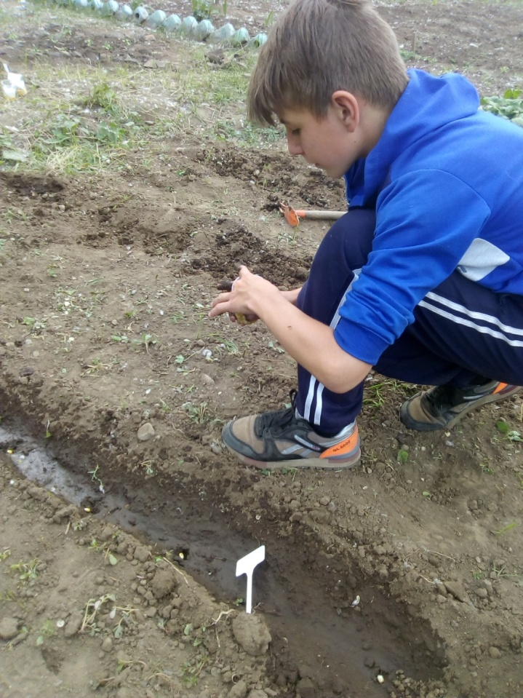
Закладка опыта

Прополка растений
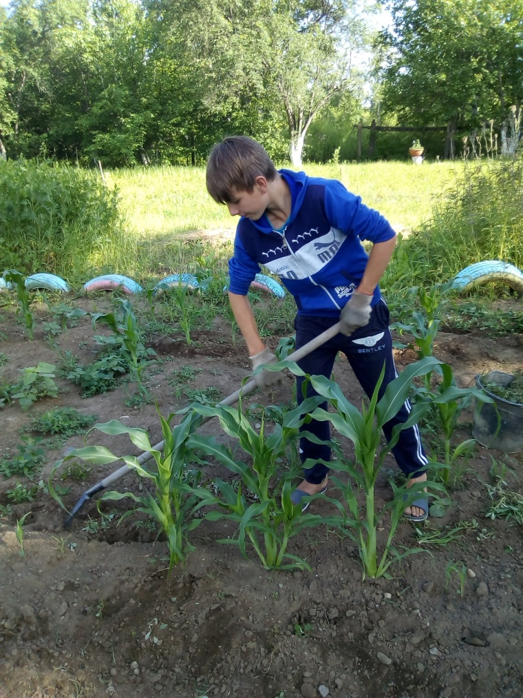
Рыхление
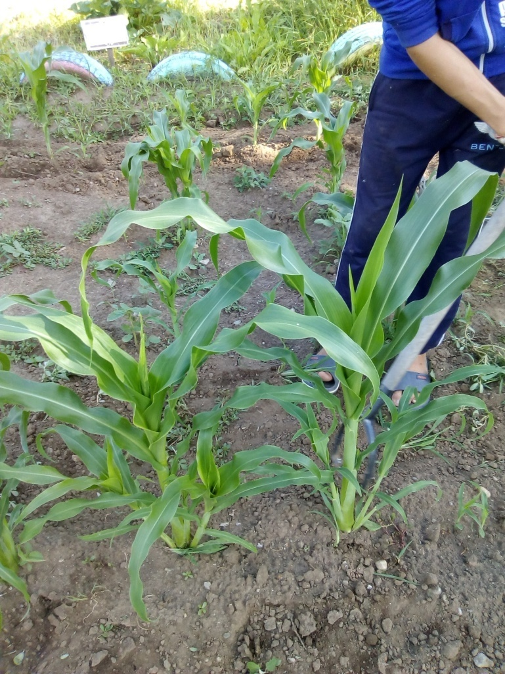
Уход за растениями
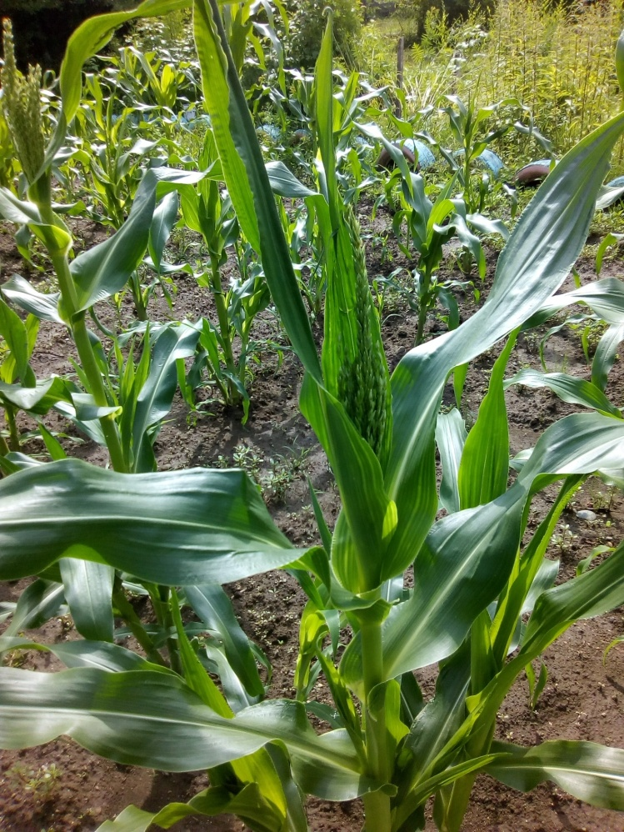
Вымётывание метёлок
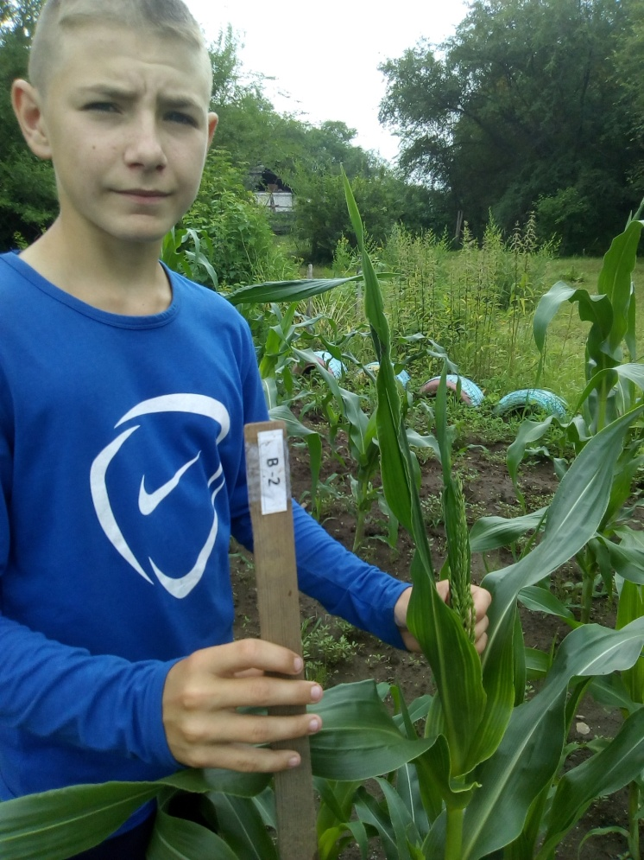
Наблюдение за растениями

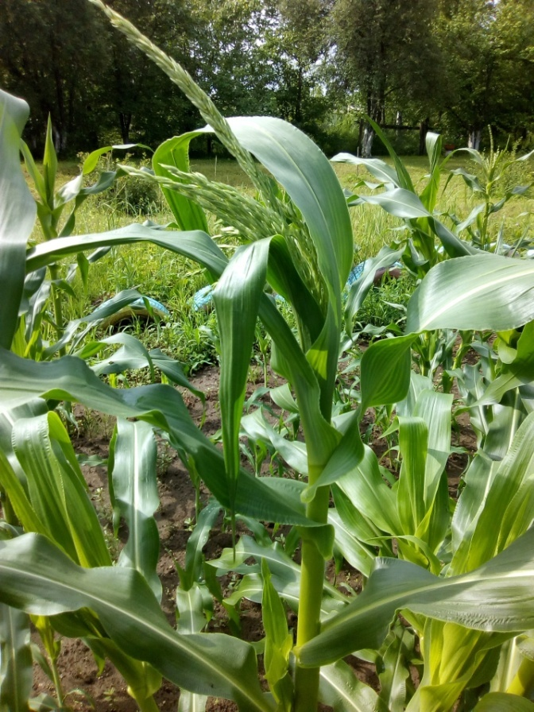
Образование початков

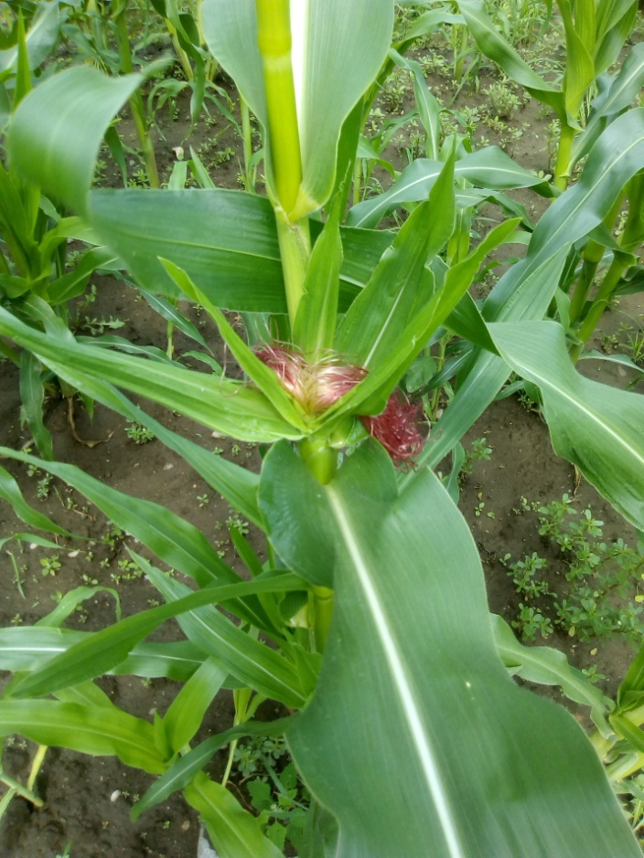
Цветение
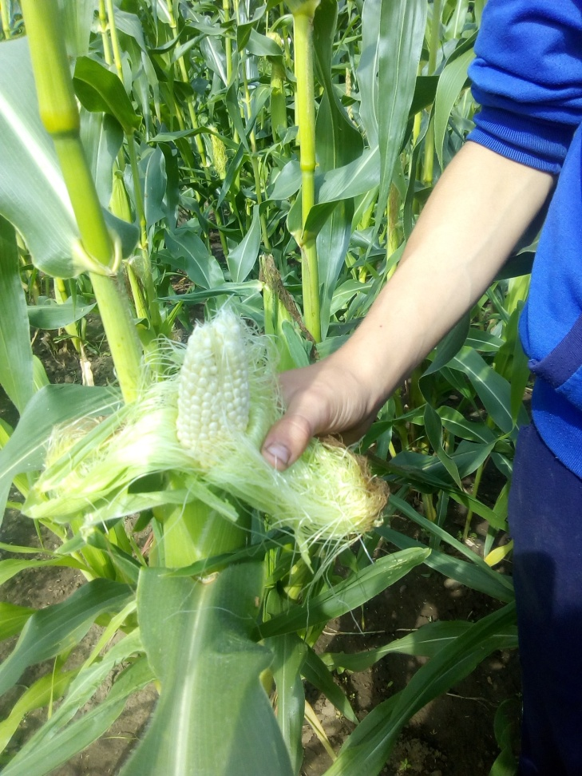
Фаза молочной спелости
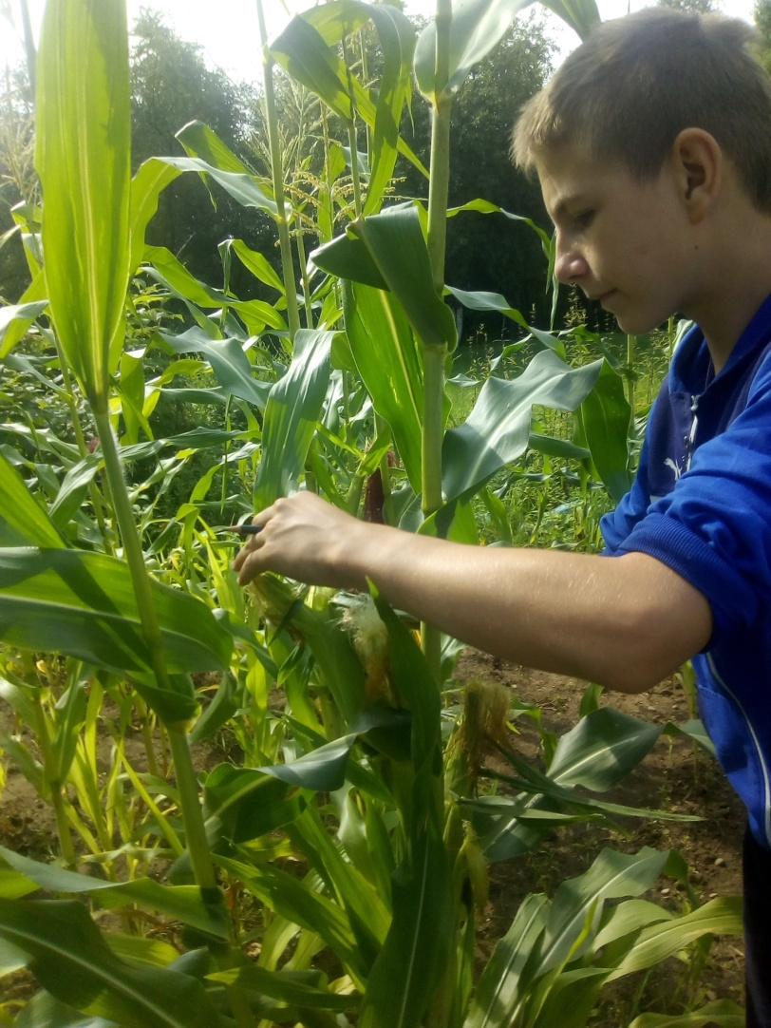
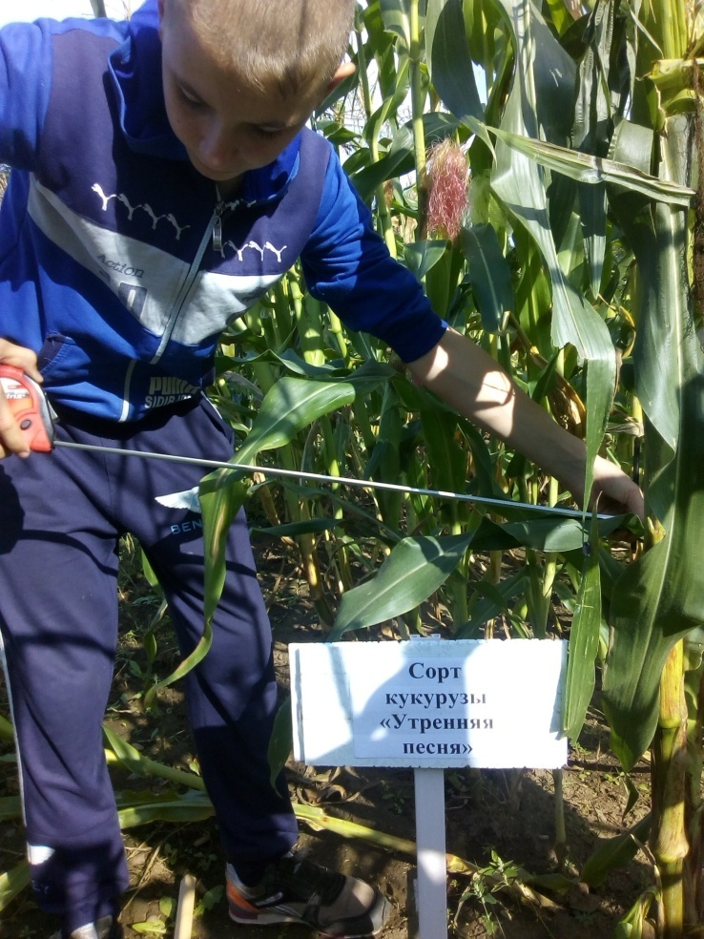
Измерение биометрических показателей
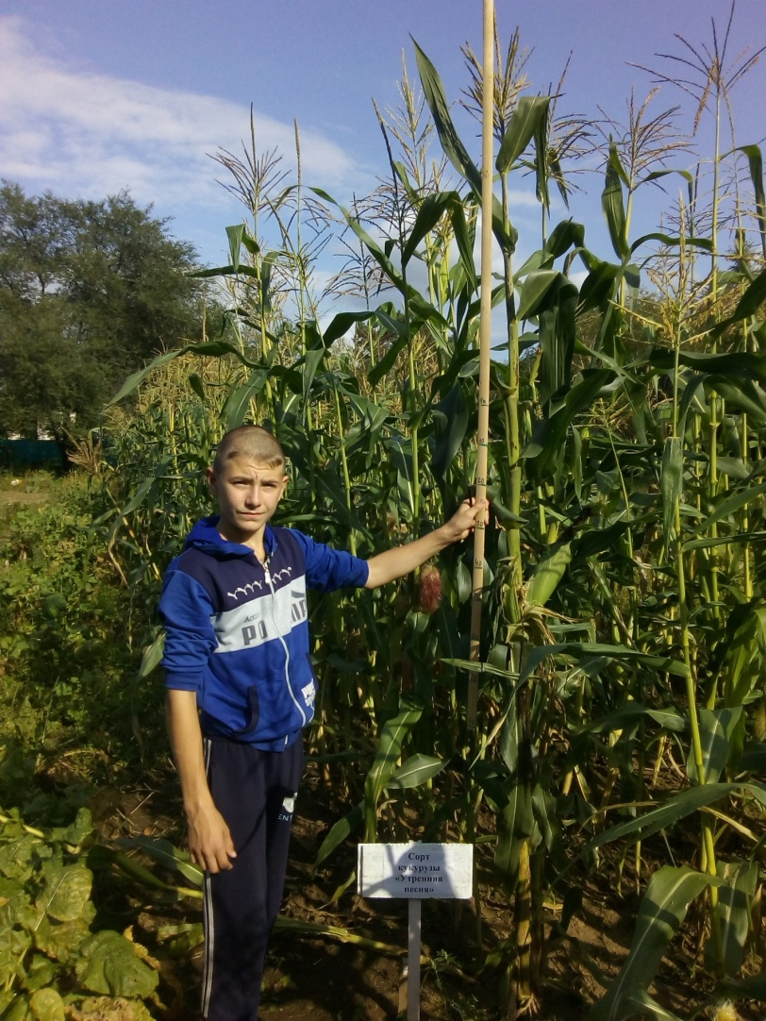
Замеры высоты растений
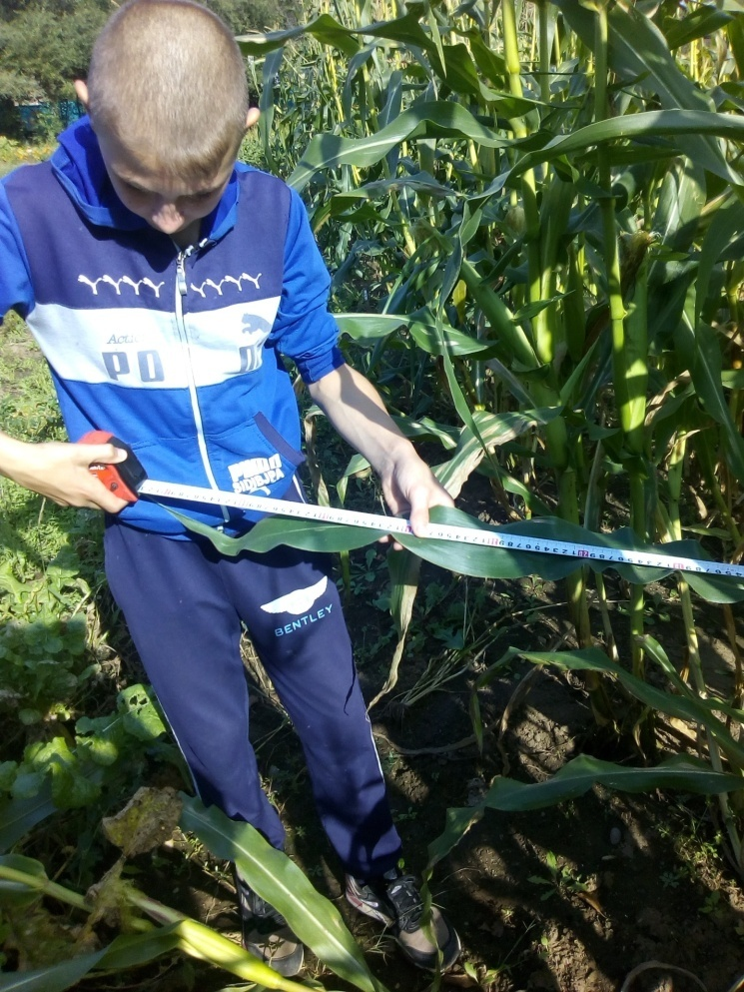
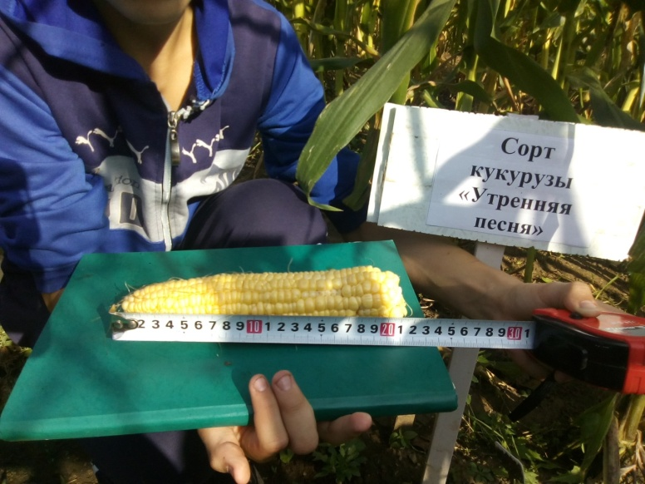
Озернённость початков
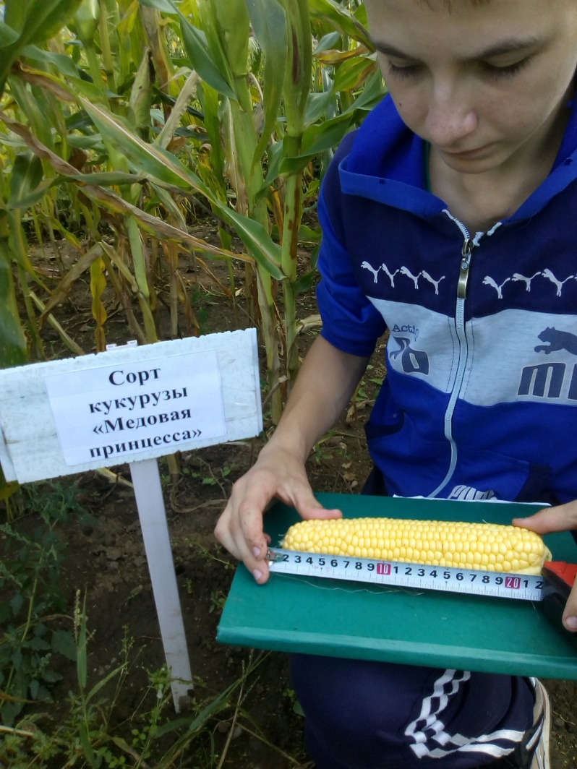
Определение длины початков
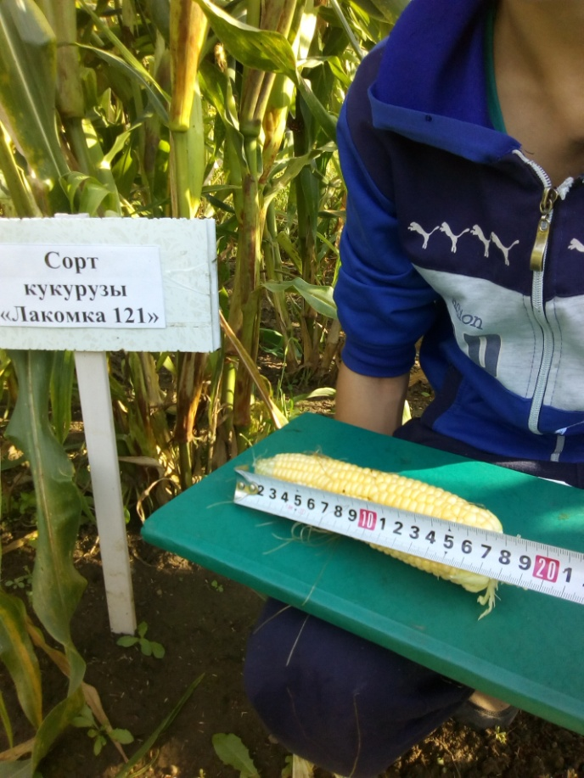
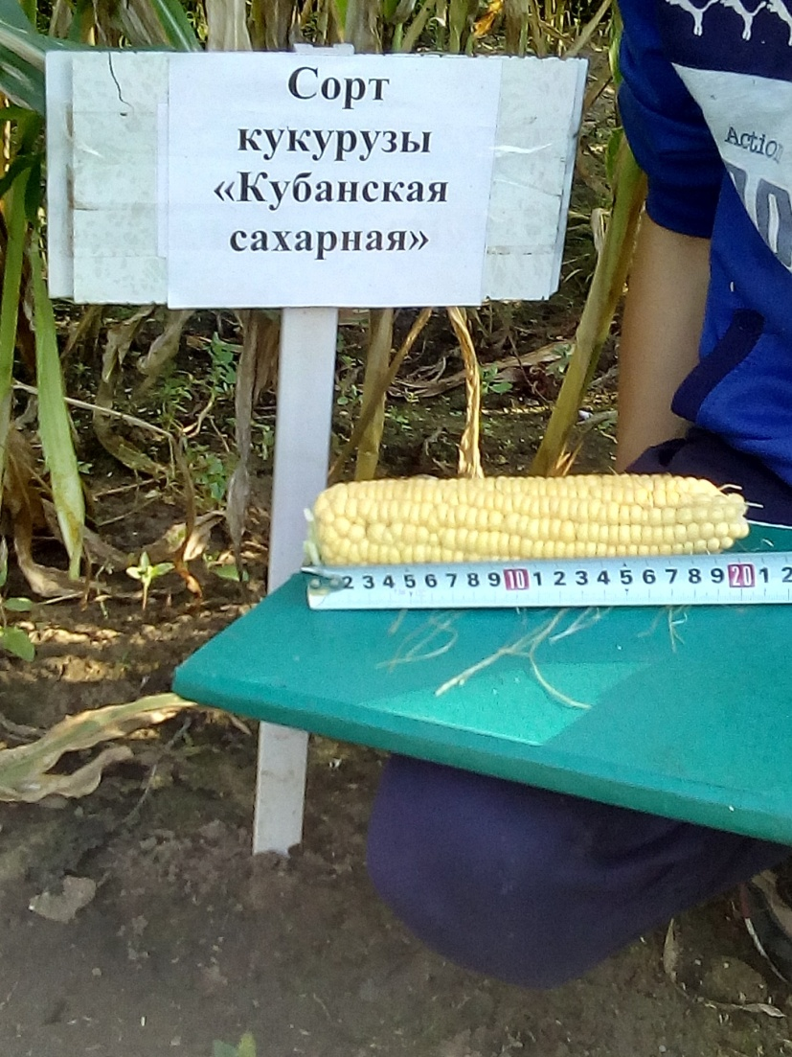
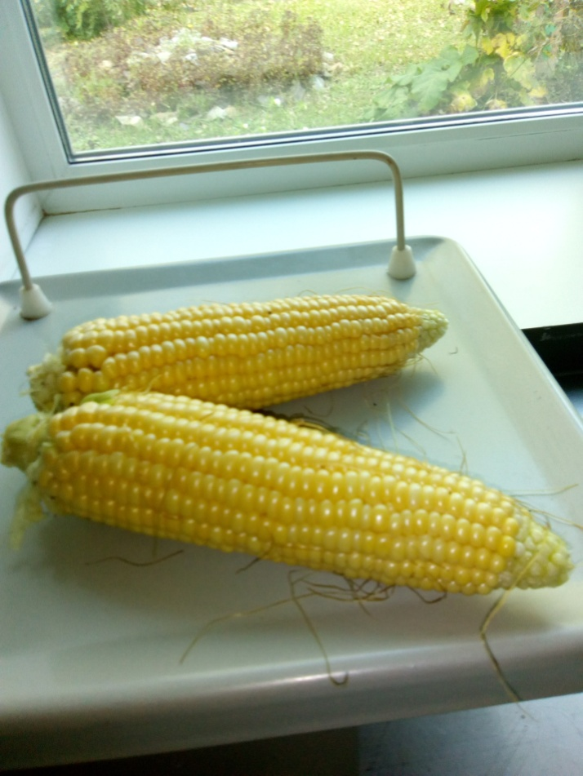
Взвешивание
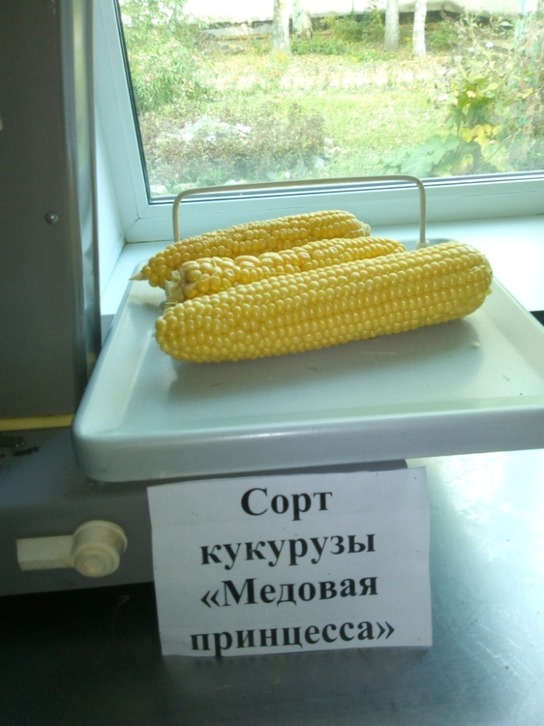
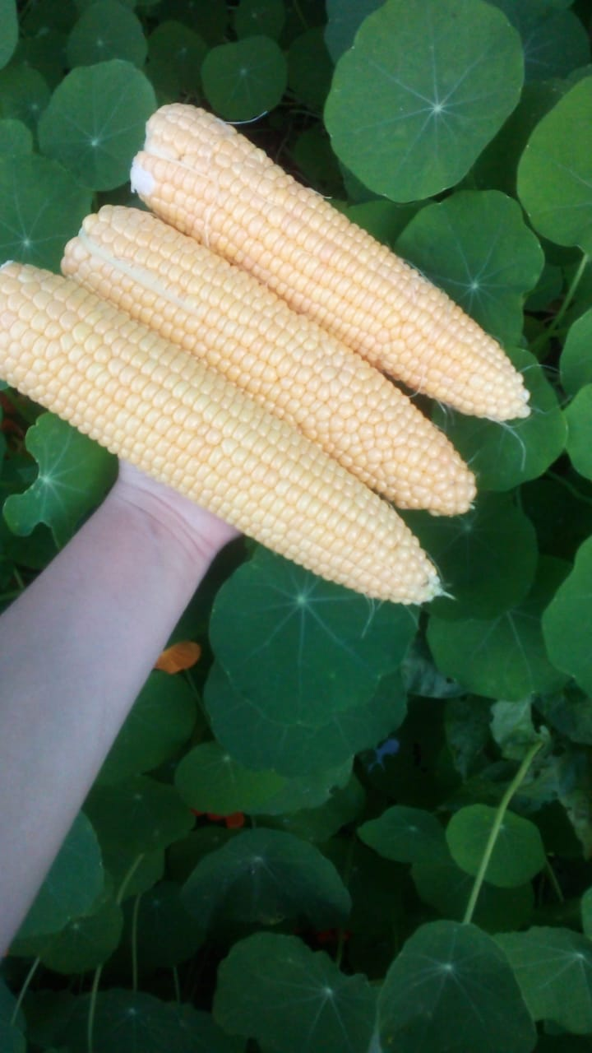
Урожай
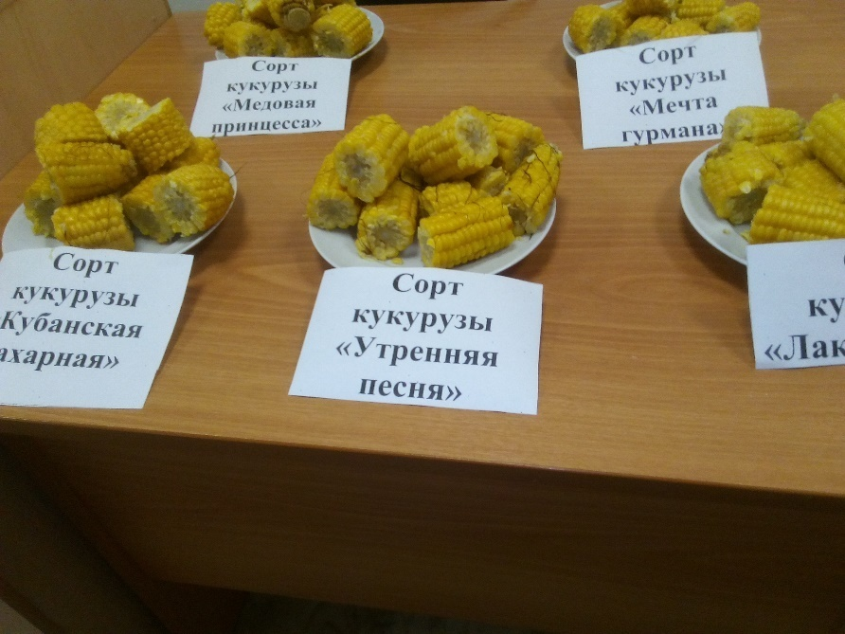
Дегустация

